Cách bật/tắt tính năng màn hình 120Hz trên iPhone 13 Pro và Phone 13 ProMax
Giảm tốc độ làm tươi màn hình giúp bạn tiết kiệm một lượng pin đáng kể.
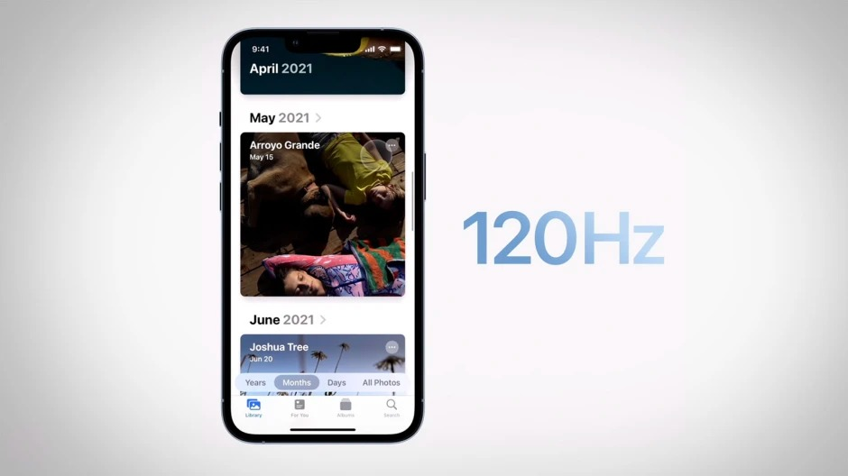
Vậy là Apple đã chính thức ra mắt bộ đôi iPhone 13 Pro và iPhone 13 Pro Max sau hàng loạt tin đồn. Hai mẫu flagship mới của Táo khuyết có nhiều cải tiến và nổi bật trong số đó là màn hình với tần số làm tươi 120 Hz tên gọi ProMotion.
Công nghệ màn hình mới giúp mọi chuyển động trên iPhone trở nên mượt mà hơn, nhất là khi chơi game. Tuy nhiên, một trong những nhược điểm lớn của công nghệ này là nó tiêu thụ rất nhiều năng lượng.
Apple cho biết màn hình ProMotion sẽ tự động điều chỉnh tần số làm tươi phù hợp với từng nội dung khác nhau và có thể thay đổi từ 10 Hz đến 120 Hz. Mặc dù vậy, bạn luôn có thể tắt tính năng làm mới màn hình ở tốc độ 120 Hz trên các mẫu iPhone 13 Pro nếu bạn không bao giờ cần đến nó. Bằng cách này, bạn có thể tiết kiệm một lượng pin đáng kể. Sau đây là hướng dẫn chi tiết cách thực hiện.
Bước 1: Mở ứng dụng Settings (Cài đặt) trên iPhone 13 Pro hoặc iPhone 13 Pro Max.
Bước 2: Chọn Accessibitlity (Trợ năng).
Bước 3: Chọn Motion (Chuyển động).
Bước 4: Di chuyển xuống dưới đến tùy chọn Limit Frame Rate (Giới hạn tốc độ khung hình). Tại đây, bạn có thể tắt tính năng làm mới màn hình ở tốc độ 120 Hz bằng cách tắt công tắc nằm bên cạnh tùy chọn Limit Frame Rate và ngược lại.
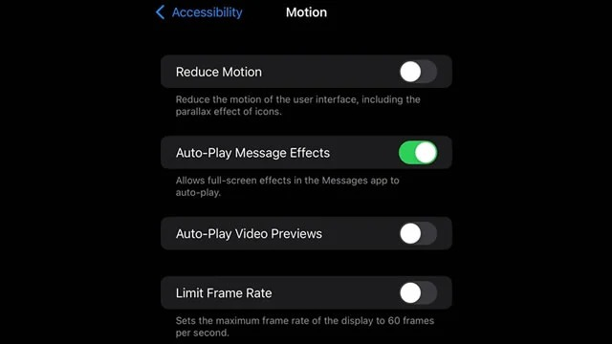
Ca Tiếu/Bành Lê
https://wccftech.com/how-to/how-to-disable-and-enable-120hz-refresh-rate-on-iphone-13-pro-models

